

Nastavni predmet | SKRIPTNI JEZICI I WEB PROGRAMIRANJE
Naslov cjeline | HTML
Naslov jedinice | Obrasci
Očekivani ishodi učenja | - odrediti i opisati svrhu obrazaca na mrežnim stranicama,  - oblikovati i primijeniti obrasce za prikupljanje podataka o korisnicima na mrežnim stranicama,  - razlikovati vrste elemenata koji čine obrazac,  - primjenjivati različite elemente za oblikovanje obrazaca,  - definirati i primjenjivati atribute obrazaca

UPUTE
Ako se pri traženju odgovora koristite internetom ili internetskim servisima, obavezno je navesti izvorpoveznicu. Ako je korišten generativni AI treba navesti i pitanje (prompt).
Ukoliko tekst odgovora sadrži gramatičke ili stručne nepravilnosti, to može utjecati na ocjenu, tako da je nužno tekst koji se ubacuje pročitati, proučiti i razmisliti o njemu, te po potrebi ispraviti. Također, nerazumijevanje prezentiranog koda će utjecati na ocjenu, pa je nužno sav kod koji se ubacuje i prezentira kao odgovor pregledati, proučiti, razmisliti o njemu i shvatiti ga, te po potrebi ispraviti, dopuniti i/ili komentirati. Za nejasnoće i/ili dodatne upute obratiti se nastavnicima. Vježbu za ocjenjivanje može se predati najkasnije do 10 minuta prije kraja sata.

PRIPREMA ZA VJEŽBU
HTML obrazac koristi se za prikupljanje korisničkih ulaznih podataka. Ti se podaci obično šalju poslužitelju na obradu.
- Nabroji za što služe obrasci na mrežnim stranicama?
Ti se podaci mogu koristiti za: registraciju korisnika, prijavu (login), pretraživanje sadržaja, slanje poruka ili komentara, naručivanje proizvoda i usluga.

2. Navedi primjere za najmanje pet vrsta podataka koji se mogu unositi na mrežnim stranicama.
Ime i prezime (tekstualni unos), E-mail adresa, Lozinka, Datum rođenja, Broj telefona, Odabir spola, Prijenos datoteke (npr. profilna slika).
3. Navedi najmanje dva primjera za osjetljivost i moguće zloporabe podataka koji se unose na mrežnim stranicama.
Unos lozinke ili osobnih podataka može biti zloupotrijebljen ako stranica nije zaštićena (npr. bez HTTPS-a).
Unos financijskih podataka (broj kartice) može biti ukraden ako se podaci šalju putem metode GET (vidljivi u URL-u).

IZVOĐENJE VJEŽBE - OBRASCI

Primjer obrasca:
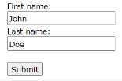

- Navedi najmanje pet primjera sa objašnjenjima za vrijednost atributa type (pomoć: obrasci ).
Obrasci na mrežnim stranicama služe za prikupljanje podataka od korisnika.
Atribut type | Značenje / prikaz u pregledniku
text | obično tekstualno polje
password | skriveni unos (zvjezdice)
email | provjerava valjanost e-mail adrese
number | unos samo brojčanih vrijednosti
submit | tipka za slanje obrasca

- Napiši HTML kod za obrazac koji će od korisnika tražiti da upiše ime i prezime u dva odvojena tekstualna polja. Uoči važnost međusobne povezanosti oznake “label” sa elementom “input” za “for”, “id” i “name”. Kolika je podrazumijevana dužina tekstualnog polja?
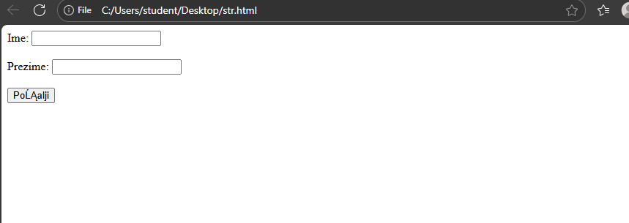
<form action="/action_page.php" method="post">
<label for="ime">Ime:</label>
<input type="text" id="ime" name="ime"><br><br>
<label for="prezime">Prezime:</label>
<input type="text" id="prezime" name="prezime"><br><br>
<input type="submit" value="Pošalji">
</form>

Atributi obrasca

- Navedi značajke za POST i GET (pomoć: značajke ).
Metoda | Značajke
GET | Podaci se šalju kroz URL, mogu se vidjeti u adresnoj traci. Pogodno za pretraživanje i neosjetljive podatke. Ima ograničenje duljine.
POST | Podaci se šalju u tijelu zahtjeva, ne vide se u URL-u. Koristi se za slanje osjetljivih informacija (npr. lozinki). Nema ograničenje duljine.

- Navedi bar pet različitih elemenata koje mogu sadržavati HTML elementi <form>.
- <input>
- <textarea>
- <select>
- <button>
- <label>
- (dodatno: <fieldset>, <legend>, <datalist>, <output>)
- Prouči primjer i odgovori čemu služe elementi fieldset i legend: fieldset/legend
Koriste se za grupiranje povezanih polja unutar obrasca.
- <fieldset> stvara okvir oko povezanih elemenata.
- <legend> daje naslov toj grupi.
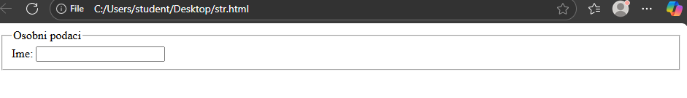
<fieldset>
<legend>Osobni podaci</legend>
<label for="ime">Ime:</label>
<input type="text" id="ime" name="ime">
</fieldset>
- Prouči primjer i odgovori čemu služi element datalist: datalist
Omogućuje da korisnik unese vrijednost u tekstualno polje, ali i da izabere iz ponuđene liste prijedloga.
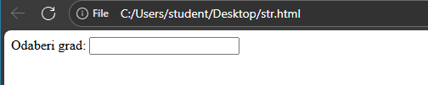
<label for="grad">Odaberi grad:</label>
<input list="gradovi" id="grad" name="grad">
<datalist id="gradovi">
<option value="Zagreb">
<option value="Split">
<option value="Rijeka">
</datalist>
- Prouči primjer i odgovori čem služi element output: output
Koristi se za prikaz rezultata izračuna koji se vrši pomoću JavaScripta ili samog obrasca.
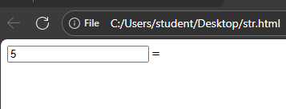
<form oninput="rezultat.value = broj.value * 2">
<input type="number" id="broj" name="broj" value="5">
= <output name="rezultat" for="broj"></output>
</form>

Tipovi i atributi ulaza

- Navedi bar deset različitih tipova ulaza za atribut type. Koja mu je podrazumijevana vrijednost?
Tip | Opis
text | obično tekstualno polje (podrazumijevano)
password | unos lozinke (skriven znakovima)
email | unos e-mail adrese
number | unos brojeva
radio | izbor jedne opcije
checkbox | izbor više opcija
date | unos datuma
color | odabir boje
file | odabir datoteke
submit | tipka za slanje obrasca
- Kako se ispisuje ako navedemo vrijednost „password“?
Znakovi se prikazuju kao ●●●● (skriveni, sigurnosni unos).

- Napiši kako se definira reset tipka koja sve vrijednosti unesene u obrazac resetira na njihove podrazumijevane vrijednosti.
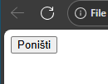
<input type="reset" value="Poništi">
- Što će preglednik ispisati ako se za tip postavi vrijednost „color“?
Preglednik prikazuje paletu za odabir boje.
- Što će preglednik ispisati ako sa za tip postavi vrijednost „date“? Čemu služe atributi min i max?
Prikazuje se kalendar za odabir datuma.
Atributi min i max određuju najraniji i najkasniji datum koji se može odabrati.
- Kako preglednik tretira tip „email“? Za koji će se tip preglednik ponašati slično?
Preglednik provjerava ispravnost e-mail formata (@, domena).
Slično se ponaša tip url.
- Što omogućuje tip „file“?
Omogućuje korisniku da učita datoteku s računala.
- Kako ćeš ispisati obrazac u kojem će biti dozvoljeno za količinu naručenih stvari unijeti samo
brojke i to od 1 do 5?
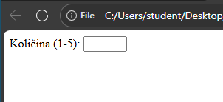
<label for="kolicina">Količina (1-5):</label>
<input type="number" id="kolicina" name="kolicina" min="1" max="5">

- Koji se tip može primijeniti za unos telefonskog broja?
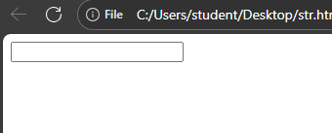
<input type="tel" id="telefon" name="telefon">
- Objasni čemu služi atribut value.
Postavlja početnu (zadanu) vrijednost nekog polja.
- Objasni čemu služi atribut maxlength.
Ograničava maksimalan broj znakova koji korisnik može unijeti.
- Objasni čemu služi atribut required.
Označava da je polje obavezno za unos prije slanja obrasca.

PRAKTIČNI DIO - Kreiranje obrazaca

Na istoj mrežnoj stranici oblikuj bar dva od navedenih primjera obrazaca (nije potrebno oblikovati stilove, sav tekst treba biti na hrvatskom jeziku) ( vjezbe )

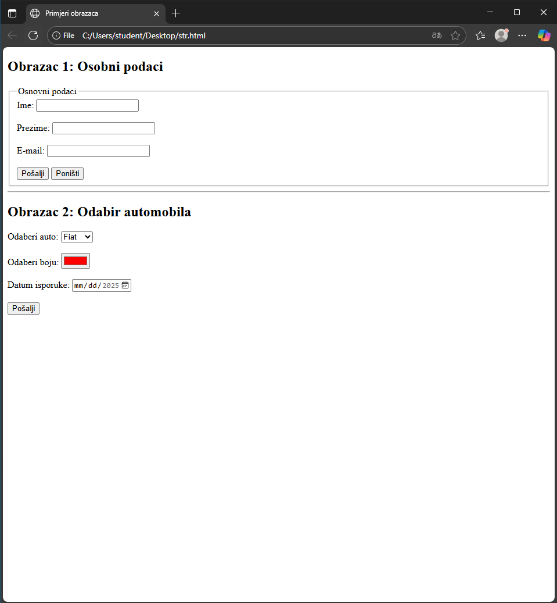
<!DOCTYPE html>
<html lang="hr">
<head>
<meta charset="UTF-8">
<title>Primjeri obrazaca</title>
</head>
<body>

<h2>Obrazac 1: Osobni podaci</h2>
<form action="/action_page.php" method="post">
<fieldset>
<legend>Osnovni podaci</legend>
<label for="ime">Ime:</label>
<input type="text" id="ime" name="ime" required><br><br>

<label for="prezime">Prezime:</label>
<input type="text" id="prezime" name="prezime" required><br><br>

<label for="email">E-mail:</label>
<input type="email" id="email" name="email"><br><br>

<input type="submit" value="Pošalji">
<input type="reset" value="Poništi">
</fieldset>
</form>

<hr>

<h2>Obrazac 2: Odabir automobila</h2>
<form action="/action_page.php" method="get">
<label for="auti">Odaberi auto:</label>
<select id="auti" name="auti">
<option value="volvo">Volvo</option>
<option value="fiat" selected>Fiat</option>
<option value="audi">Audi</option>
</select><br><br>

<label for="boja">Odaberi boju:</label>
<input type="color" id="boja" name="boja"><br><br>

<label for="datum">Datum isporuke:</label>
<input type="date" id="datum" name="datum" min="2025-01-01" max="2025-12-31"><br><br>

<input type="submit" value="Pošalji">
</form>

</body>
</html>

